Dokumentacja projektu zaliczeniowego
Przedmiot: Inżynieria oprogramowania

Temat: Szkoła językowa
Autorzy: Radosław Wirkus, Jakub Kamiński, Mikołaj Jóźwik
Grupa: I1-212B
Kierunek: informatyka
Rok akademicki: 2021/2022
Poziom i semestr: I/4
Tryb studiów: stacjonarne
- Spis treści
2 Odnośniki do innych źródeł 4
3 Słownik pojęć 5
4 Wprowadzenie 6
4.1 Cel dokumentacji 6
4.2 Przeznaczenie dokumentacji 6
4.3 Opis organizacji lub analiza rynku 6
4.4 Analiza SWOT organizacji 6
5 Specyfikacja wymagań 7
5.1 Charakterystyka ogólna 7
5.2 Wymagania funkcjonalne 7
5.3 Wymagania niefunkcjonalne 8
6 Zarządzanie projektem 9
6.1 Zasoby ludzkie 9
6.2 Harmonogram prac 9
6.3 Etapy/kamienie milowe projektu 9
7 Zarządzanie ryzykiem 10
7.1 Lista czynników ryzyka 10
7.2 Ocena ryzyka 10
7.3 Plan reakcji na ryzyko 10
8 Zarządzanie jakością 11
8.1 Scenariusze i przypadki testowe 11
9 Projekt techniczny 12
9.1 Opis architektury systemu 12
9.2 Technologie implementacji systemu 12
9.3 Diagramy UML 12
9.4 Charakterystyka zastosowanych wzorców projektowych 12
9.5 Projekt bazy danych 12
9.6 Projekt interfejsu użytkownika 12
9.7 Procedura wdrożenia 13
10 Dokumentacja dla użytkownika 14
11 Podsumowanie 15
11.1 Szczegółowe nakłady projektowe członków zespołu 15
12 Inne informacje 16

2 Odnośniki do innych źródeł
tj. do wykorzystywanych narzędzi / projektów w tych narzędziach
  - Zarządzania projektem – Jira, Trello, itp.
  - Wersjonowanie kodu – sugerowany Git (hosting np. na Bitbucket lub Github), ew. SVN
  - System obsługi defektów – np. Bitbucket, Github, Bugzilla.
Link do repozytorium.

3 Słownik pojęć
Tabela lub lista z pojęciami, które wymagają wyjaśnienia, wraz z tymi wyjaśnieniami – w szczególności synonimy różnych pojęć używanych w dokumentacji.

4 Wprowadzenie

4.1 Cel dokumentacji
Dla szkoły językowej. Zawiera grupy uczniów, nauczycieli, księgowa, planista

4.2 Przeznaczenie dokumentacji
Dla pracowników i klientów.

4.3 Opis organizacji lub analiza rynku
Na rynek polski. System przydatny dla szkół. Szkoły od 3 do 1000 użytkowników. Grupa jedno rodna. Bezpieczny rynek.
- Jeśli na masowy rynek: Pobieżna analiza rynku. Dla kogo będzie przydatny taki system. Ile jest organizacji, które będą mogły z niego skorzystać, użytkowników w poszczególnych organizacjach. Czy te organizacje stanowią jednorodną grupę czy są różne rodzaje. Co one mają ze sobą wspólnego. Jak ta liczba będzie się zmieniała w najbliższej przyszłości.

Analiza SWOT organizacji
- jeśli system na masowy rynek:
  - Szanse:
    - Zwiększenie znajomości innych języków,
    - Prywatyzacja systemu nauczania,
  - Zagrożenia:
    - Zmniejszenie rynku dla szkół językowych,

5. Specyfikacja wymagań

5.1 Charakterystyka ogólna

5.1.1 Definicja produktu
Tounge, elektroniczny dziennik.

5.1.2 Podstawowe założenia
System służy do zdalnego zarządzania szkołą językową, wpisywania ocen, przekazywania informacji o danym dniu lekcyjnym, zaznaczanie obecności.

5.1.3 Cel biznesowy
Ułatwienie dostępu do informacji uczniom i nauczycielom. Zlikwidowanie papierowego dziennika. Unowocześnienie systemu edukacji.

5.1.4 Użytkownicy
1.Uczeń,
2.Nauczyciel,
3.Księgowa/y,
4.Planista/ka

5.1.5 Korzyści z systemu
funkcja/użytkownik | Uczeń | Nauczyciel | Księgowa/y | Planista/ka
Sprawdź plan lekcji | X | X | X | X
Sprawdź oceny | X | X | - | -
Dodaj oceny | - | X | - | -
Edytuj oceny | - | X | - | -
Edytuj obecność | - | X | - | -
Sprawdź obecność | X | X | - | -
Edytuj plan lekcji | - | - | - | X
Sprawdź opłaty | X | X | X | X
Edytuj rachunki | - | - | X | -
Opłać rachunki | X | X | X | X

5.1.6 Ograniczenia projektowe i wdrożeniowe
- Przechowywanie danych osobowych zgodnie z rozporządzeniem o ochronie danych osobowych RODO, możliwość ukrycia danych osobowych.
- Ograniczenie do systemu operacyjnego: Windows, Linux,
- Ograniczenie do przeglądarek: Chrome, Mozilla Firefox, Opera.
- Zabezpieczenia do konta: hasło oraz login, hasło generowane przez system z możliwością zmiany przez użytkownika,
- Dane użytkowników przechowywane w bazie danych na serwerze zewnętrznym,
- Komunikacja za pośrednictwem komunikatora e-mail przypisanego do konta użytkownika.

5.2 Wymagania funkcjonalne

5.2.1 Lista wymagań
- Zarządzanie ocenami,
- Zarządzanie obecnością,
- Plan lekcji,
- Zarządzanie finansami,

5.2.3 Diagramy przypadków użycia
Tutaj same diagramy – bez specyfikacji, ale każdy diagram z tytułem i na osobnej stronie
- Zarządzanie ocenami
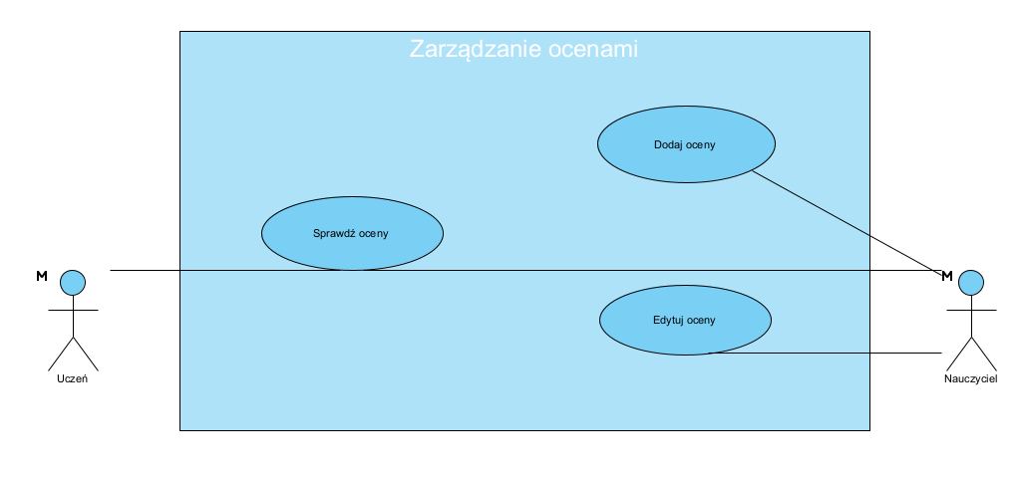

- Zarządzanie obecnością
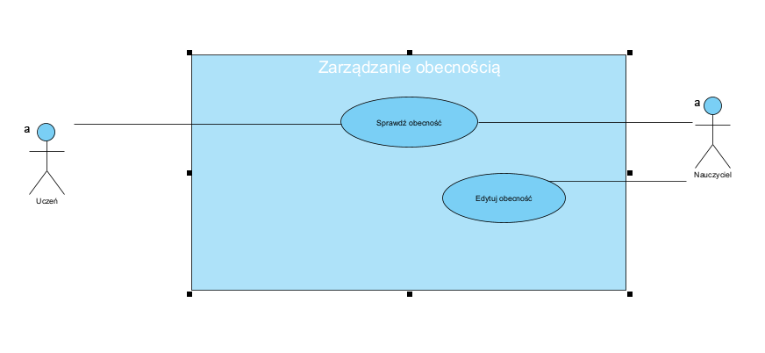

- Zarządzanie planem lekcji
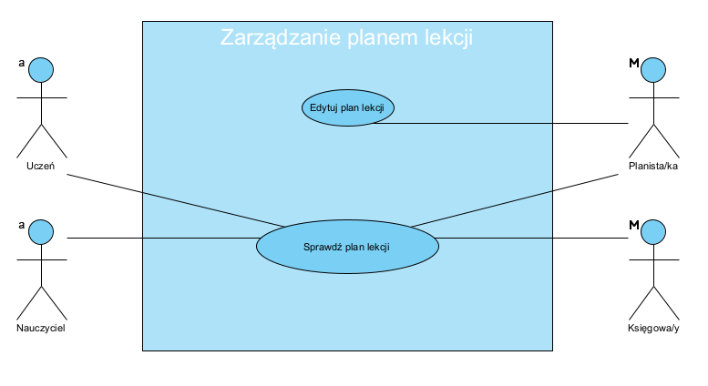

- Zarządzanie finansami
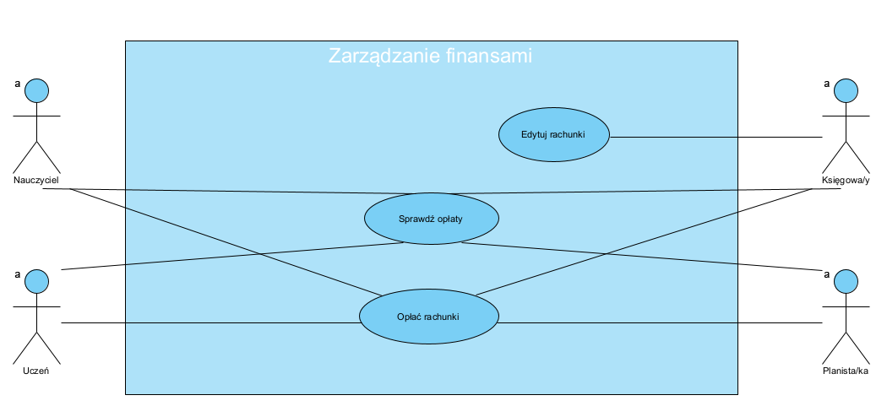

5.2.4Szczegółowy opis wymagań
dla 5-7 wybranych najważniejszych przypadków użycia
każde na nowej stronie wg następujących punktów:
- Numer – jako ID
- Nazwa
- Uzasadnienie biznesowe – odwołanie (-a) do elementów wymienionych w 6. (id i treść elementu, do którego się odwołujemy)
- Użytkownicy
- Scenariusze, dla każdego z nich:
- Nazwa scenariusza
- Warunki początkowe
- Przebieg działań – numerowana lista kroków, ze wskazaniem, kto realizuje dany krok
- Efekty – warunki końcowe
- Wymagania niefunkcjonalne – szczegółowe wobec poszczególnych wymagań funkcjonalnych
- Częstotliwość - na skali 1-5 lub BN-BW
- Istotność – inaczej: zależność krytyczna, znaczenie - na skali 1-5 lub BN-BW

Ważne!
Elementy od warunków początkowych do końca mogą być grupowane, tj. specyfikacja pojedynczego przypadku użycia może zawierać:
- pojedynczy przebieg działań (scenariusz główny) oraz ew. scenariusze alternatywne, albo
- wiele przebiegów głównych wraz z ew. scenariuszami alternatywnymi – wtedy każdy z przebiegów głównych powinien być opisany wg tych punktów (od warunków początkowych do końca).

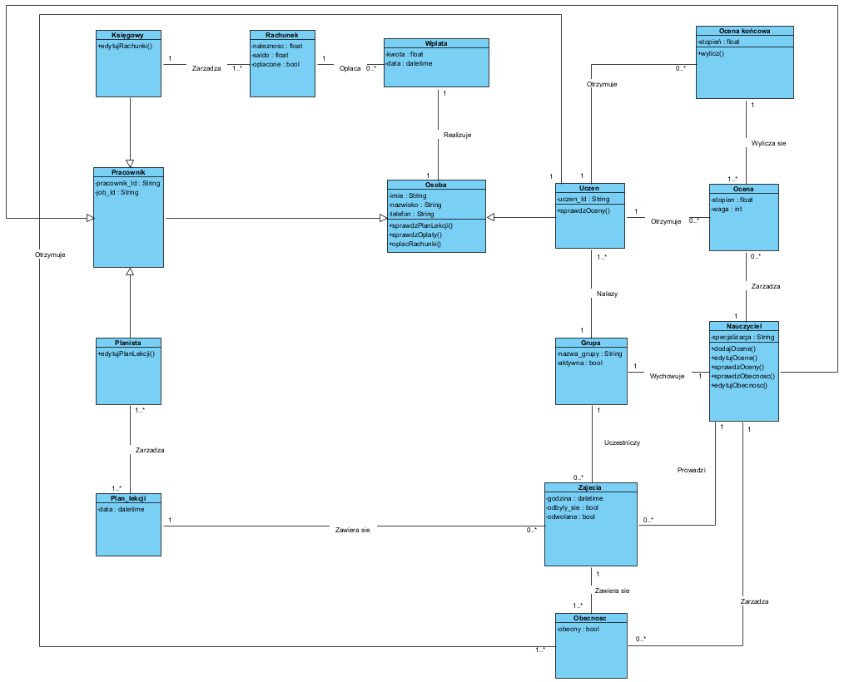
9 Projekt techniczny

9.1 Opis architektury systemu
System utworzony jest w architekturze MVC (Model, View, Controller).

System podzielony jest na trzy warstwy:
- Model – reprezentuje klasy Uczeń, Nauczyciel, Planista, Księgowa,
- Controller – działa na poziomie modelu i widoku, odpowiada za wykonanie logiki oraz skonfigurowanie stanu widoku.
- View – prezentuje dane, przekazuje informacje o zachodzących wydarzeniach (wyświetlanie planu lekcji, wyświetlanie formularzy do dodania oceny/obecności).

9.2 Technologie implementacji systemu
tabela z listą wykorzystanych technologii, każda z uzasadnieniem

9.3 Diagramy UML
każdy diagram ma mieć tytuł oraz ma być na osobnej stronie
diagramy przypadków użycia umieszczone w punkcie , a nie tutaj.

9.3.1 Diagram(-y) klas

9.3.2 Diagram(-y) czynności
1 lub więcej

9.3.3 Diagramy sekwencji
co najmniej 5, w tym co najmniej 1 przypadek użycia zilustrowany kilkoma diagramami

9.3.4 Inne diagramy
co najmniej trzy – komponentów, rozmieszczenia, maszyny stanowej itp.

9.4 Charakterystyka zastosowanych wzorców projektowych
informacja opisowa wspomagana diagramami (odsyłaczami do diagramów UML); jeśli wykorzystano wzorce projektowe, to należy wykazać dwa z nich

9.5 Projekt bazy danych

9.5.1 Schemat
w trzeciej formie normalnej; jeśli w innej to umieć uzasadnić wybór

9.5.1 Projekty szczegółowe tabel
w zależności, czy następujące elementy są widoczne na schemacie b.d.: nazwa tabeli, nazwy pól, typ danych, wartości NULL, klucz główny, klucz obcy –
- jeśli TAK: i nie ma potrzeby pokazania dodatkowych elementów b.d., to ten punkt może być pusty,
- jeśli NIE: to podać te elementy, których nie widać na schemacie.
dodatkowymi elementami mogą być np. triggery, procedury, funkcje, indeksy, użytkownicy, role.

9.6 Projekt interfejsu użytkownika
co najmniej dla głównej funkcjonalności programu – w razie wątpliwości, uzgodnić z prowadzącym zajęcia

9.6.1 Lista głównych elementów interfejsu
1. Logowanie,
2. Okno główne,
3. Plan lekcji,
4. Widok planu lekcji,
5. Edycja obecności,
6. Widok obecności,
7. Wybór planu lekcji,
8. Edycja zajęć(planista),
9. Oceny,
11. Sprawdzenie ocen(uczeń),
12. Wybór ocen ucznia,
13. Edycja oceny,
14. Dodanie oceny,
15. Rachunki,
16. Wybór osoby,
17. Dodanie rachunku,
18. Edycja rachunku
19. Wyświetlenie rachunków,
20. Opłata rachunków

9.6.2 Przejścia między głównymi elementami
np. storyboard, schemat blokowy lub inna notacja

9.6.3 Projekty szczegółowe poszczególnych elementów
dla 5-7 głównych elementów
każdy element od nowej strony z następującą minimalną zawartością:
- numer – ID elementu
- nazwa – np. formularz danych produktu
- projekt graficzny – wystarczy schemat w narzędziu graficznym lub zrzut ekranu – z przykładowymi informacjami (nie pusty!!!)
- opcjonalnie:
- opis – dodatkowe opcjonalne informacje o przeznaczeniu, obsłudze – jeśli nazwa nie będzie wystarczająco czytelna
- wykorzystane dane – jakie dane z bazy danych są wykorzystywane
- opis działania – tabela pokazująca m.in. co się dzieje po kliknięciu przycisku, wybraniu opcji z menu itp.

9.7 Procedura wdrożenia
jeśli informacje w harmonogramie nie są wystarczające (a zapewne nie są)

